嘉義市私立興華高級中學圖書館第185【好書週報】
發行日期：106年3月20日
書名、封面 | 內容簡介
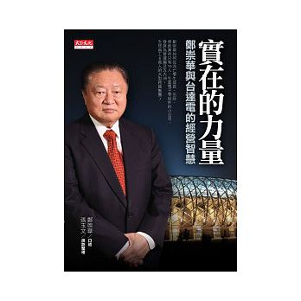 | 實在的力量 作者: 鄭崇華  出生於福建建甌的台達電子董事長鄭崇華，是當年國共內戰中輾轉來台的流亡學生；1959年獲成功大學電機工程學士，1971年創立台達電子公司。當年無依無靠的孤單學子，將原本15人的小公司發展為交換式電源供應器產品世界第一的領導者，在全球個人電腦電源相關零組件的市占率逼近 5成，近10年全球合併營收年複合成長率達 18%，集團合併營收更躋身「千億俱樂部」之列。
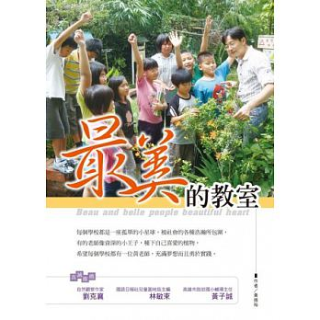 | 最美的教室 作者: 黃振裕  他從教室周遭的角落、閒置用地開始，和學生共同揮汗下土，胼手胝足，親手打造花圃，欣賞花開花落；教孩子領略自然之美。 建造賞鳥台，欣賞鳥類的風姿神采；教孩子體會生命的意義。堆砌養殖水中生物的生態池，欣賞魚類的各種生態；教孩子認識物競天擇。藉由教室旁的小小自然環境，讓學生養成「發現自然之美」的眼睛，並教導他們將這種觀點，運用到同學、義工媽媽以及周遭所有人的身上，發掘每個人的美。大自然是最好的老師，但成就最美的教室需要最美的教師。
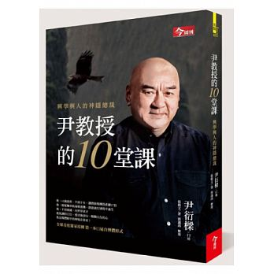 | 尹教授的10堂課 作者: 尹衍樑  從父親手中接掌事業之後，花費三十多年努力，讓潤泰集團的觸角擴及紡織、營造、金融、量販、醫療、教育多元領域，成長為一個巨大宏壯的事業體，然而他最在意的並非事業成就，而是對社會有更大的使命責任。父親曾告訴他：「做生意只是金錢數字，但是教育才是傳世大業。」於是，他決定用一生時間完成父親的期盼，不僅在中國創辦光華管理學院，捐贈四‧四億幫助台灣優秀醫學院學生出國深造，親自在臺大擔任土木教授，如今更成立華人世界諾貝爾獎之稱的「唐獎」。神隱總裁尹衍樑首度公開放膽的成功人生課程，以生命為課題，經驗為教材，寫出了這本撼動人心的10堂課。
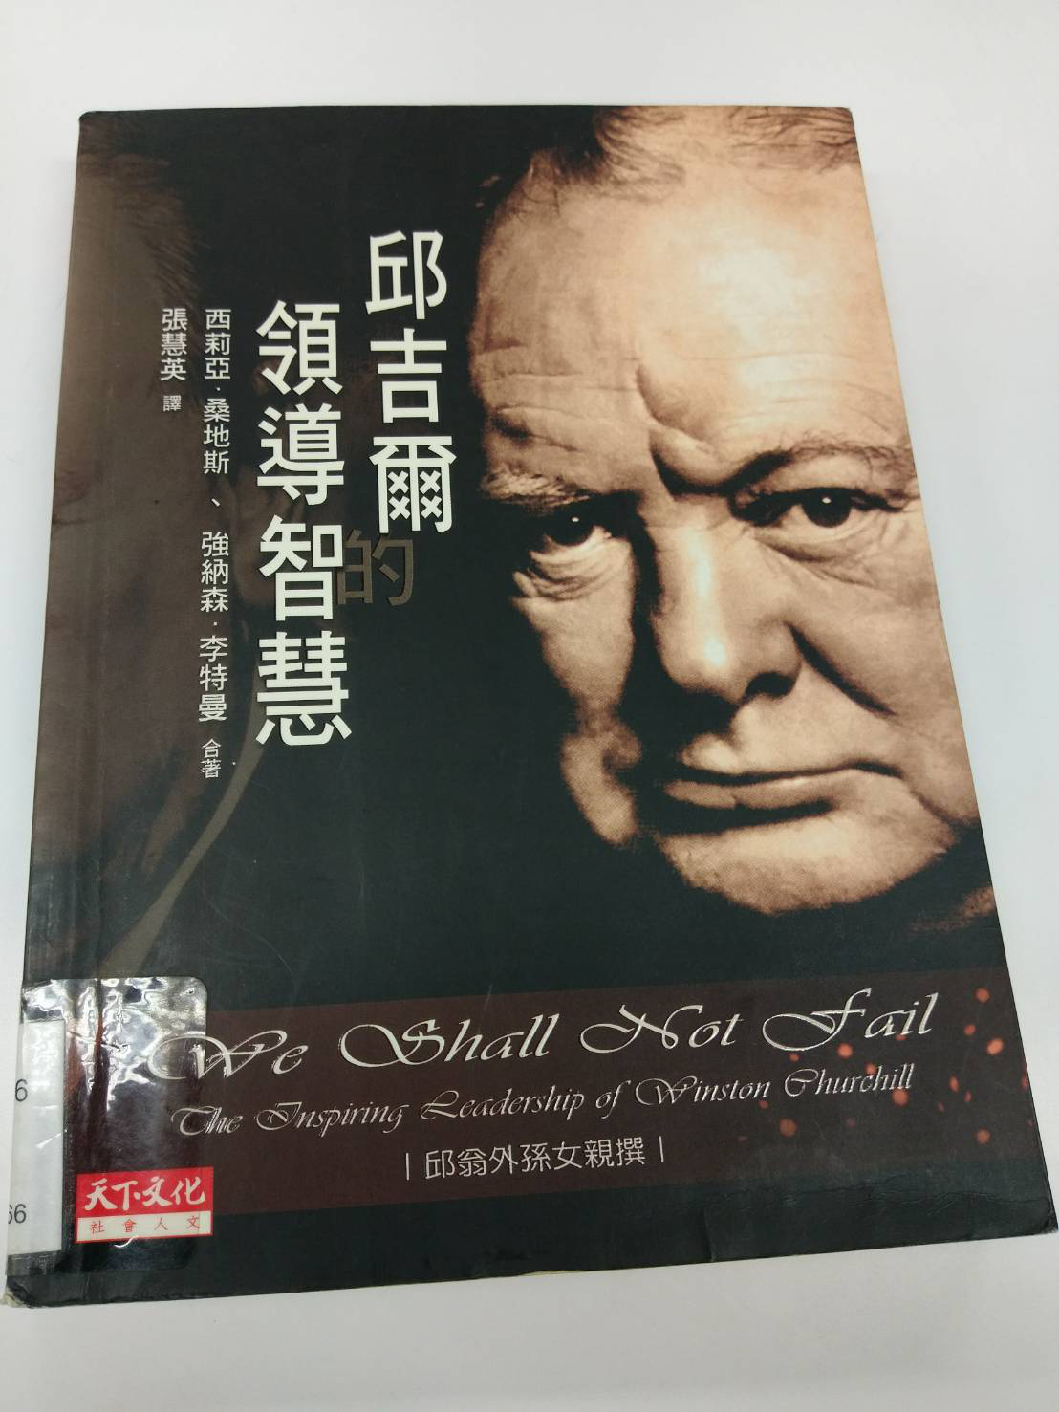 | 邱吉爾的領導智慧 作者: 西莉亞．桑地斯  邱吉爾是英國歷史上最傑出的領袖，也是當代最偉大的演說家之一。他的領導才能似乎與生俱來，卻仍戮力自學，致力追求卓越。邱吉爾對自我改善及效率的執著，造就出堅忍不拔及激勵他人的能力。他在備忘錄上寫著「今天就做」的紅字，並親自與閣員將領面對面會談，不達目標絕不罷休；他甚至以信函、電報攻勢，促使美國羅斯福總統做出軍事承諾。最重要的是，他親赴部隊及甫遭轟炸的倫敦市區探視，凝聚全民志氣，終至勝利。本書總結了邱吉爾成為千秋萬世領袖的特質──他的勇氣、寬厚、不容欺壓、熱情。
書名、封面 | 內容簡介
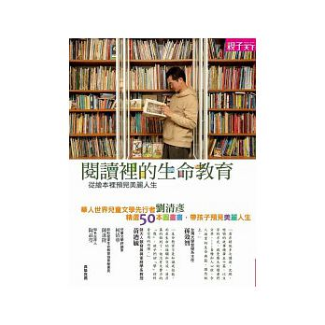 | 閱讀裡的生命教育 作者: 劉清彥  人生，是何其困難的一門課，沒有人能預知自己的未來；父母，也不可能一輩子像直升機般的，隨時給予孩子無限支援。到了終究要放手的那天，是不是能安心讓孩子走自己的路？困難當前，你的孩子會畏懼退卻，還是勇往直前？有沒有足夠的勇氣奮力一搏？有沒有能力做正確的抉擇？與其直接介入孩子的人生、操控他們的生命方向盤，不如讓孩子有機會多看看別人如何活出精采的一生，從中被感動、被啟發，慢慢建構和經營出屬於自己的人生樣貌。為此，「兒童文學的先行者」劉清彥挑選出五十本圖畫書，既是五十個真實故事，更是五十段精采的人生。期盼透過閱讀，讓孩子從中領會堅持、勇氣、責任、專注……等正面特質，以及努力為人生與夢想付出的精神。
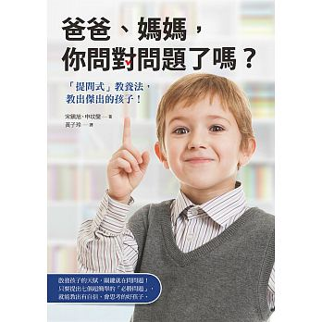 | 爸爸、媽媽，你問對問題了嗎？ 作者: 宋鎭旭  「孩子喜歡什麼？」才能並非天生，必須透過後天的練習加以培養。當孩子做自己喜歡的事情時，不會覺得勉強，更容易投入練習而取得驚人成就！「和孩子一起進行的活動中，孩子最喜歡的是什麼？」親子共度的歡樂時光會在孩子心中留下正向經驗，並可轉化成幫助孩子度過困境的力量。善於教養孩子的父母，想的「問題」和你不一樣！教養專家實際分析發明之王愛迪生、花式溜冰女王金妍兒等養成故事，讓你一窺成功父母的教養祕訣。從開發潛能到培養生活態度等七大主題，各自對應不同的提問。只要默記這七個魔法問題並反覆練習，就能幫助孩子邁向成功、幸福的人生！
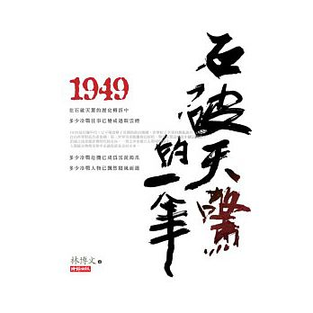 | 1949時破天荒的一年 作者: 林博文  在石破天驚的歷史轉折中，多少冷戰往事已變成過眼雲煙，多少冷戰危機已成為雪泥鴻爪，多少冷戰人物已全都隨風而逝。 1949是狂飆年代！它不僅改變了亞洲的政治地圖，亦肇始了全球的動亂歲月。自由世界對抗共產集團，第三世界尋求脫離殖民桎梏，舉世在驚濤駭浪中翻滾前進！涓滴之流常能影響時代的走向，一簣之沙亦能左右環境的變化，人類就在物換星移中走過從前並走向未來。1949年華夏劇變，全盤改變了中國的面貌與內涵，亦徹底沖垮了史學家黃仁宇抗戰時所目睹的明清式的農村社會。
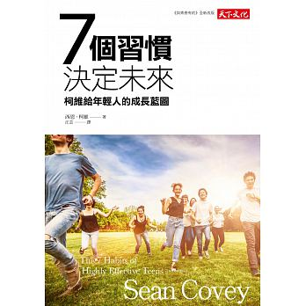 | 7個習慣決定未來 作者: 西恩‧柯維  1.主動積極：為你的生活負責。  2.以終為始：界定你生活中的任務和目標。  3.要事第一：設定優先順序，先做最重要的事情。  4.雙贏思維：培養雙方都能獲益的態度。  5.知彼解己：誠懇傾聽別人的話。  6.統合綜效：跟別人一起努力，完成更大的成果。  7.不斷更新：定期讓自己日新又新。

